GSM СИГНАЛИЗАЦИЯ
комплектующие
Изделие | Описание
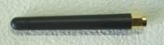 | GSM – антенна (только для мест с хорошим приёмом; даёт помеху на микрофон)*
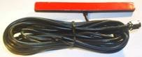 | GSM – антенна "на стекло" (3 dBi, разъём SMA, кабель 3 м., самоклеящаяся). Позволяет улучшить приём в гараже и звук микрофона.*
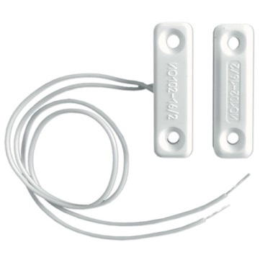 | Датчик магнитоконтактный
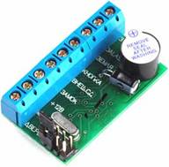 | Z-5R IronLogic контроллер Touch Memory. Позволяет подавать/снимать питание GSM-прибора.
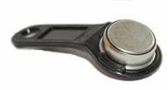 | электронный ключ Позволяет подавать/снимать питание GSM-прибора.
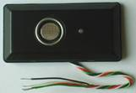 | Считыватель  антивандальный электронных ключей
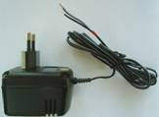 | Блок питания (и зарядное устройство) 12В, 500 мА
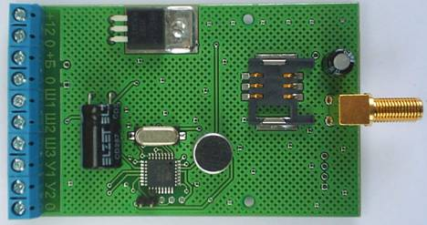 | Прибор GSM
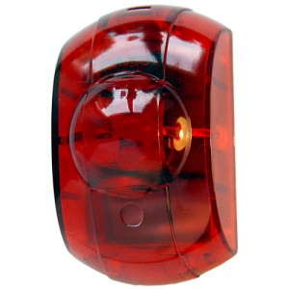 | Оповещатель свето-звуковой
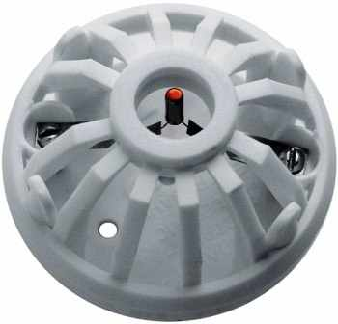 | Извещатель тепловой
*-Антенна на выбор

